Дата:14.04.22. Предмет: Англійська мова

Клас: 2А,2В Вчитель: Акан Я.В.

***Тема:Читаємо,говоримо,сприймаємо на слух разом.***

***Хід уроку.***

***1.Warming up(Розминка***)

- ***Good morning, children! How are you?***

***- Доброго ранку,Діти! Як Ви?***

***Заспіваємо веселу пісню***:

<https://youtu.be/xvQOUNQTSS0>

2***.Listening(Сприймаємо на слух).***

***Перейди за посиланням***  *:*

[***https://youtu.be/2WOMO4o8oD8***](https://youtu.be/2WOMO4o8oD8)

***Послухайте і скажіть ,про який саме одяг йдеться кожної пори року.***

***4.Reading(Читання).***

***Вправа 1 сторінка 78***

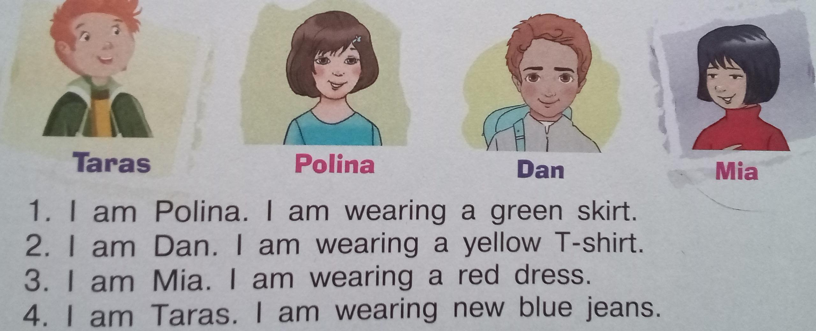***Прочитайте і перекладіть вирази 1,2,3,4 ,які подані на малюнку вище. Знайдіть портрети Тараса,Полінни,Дена та Мії.***

***5.Speaking(Говоріння).***

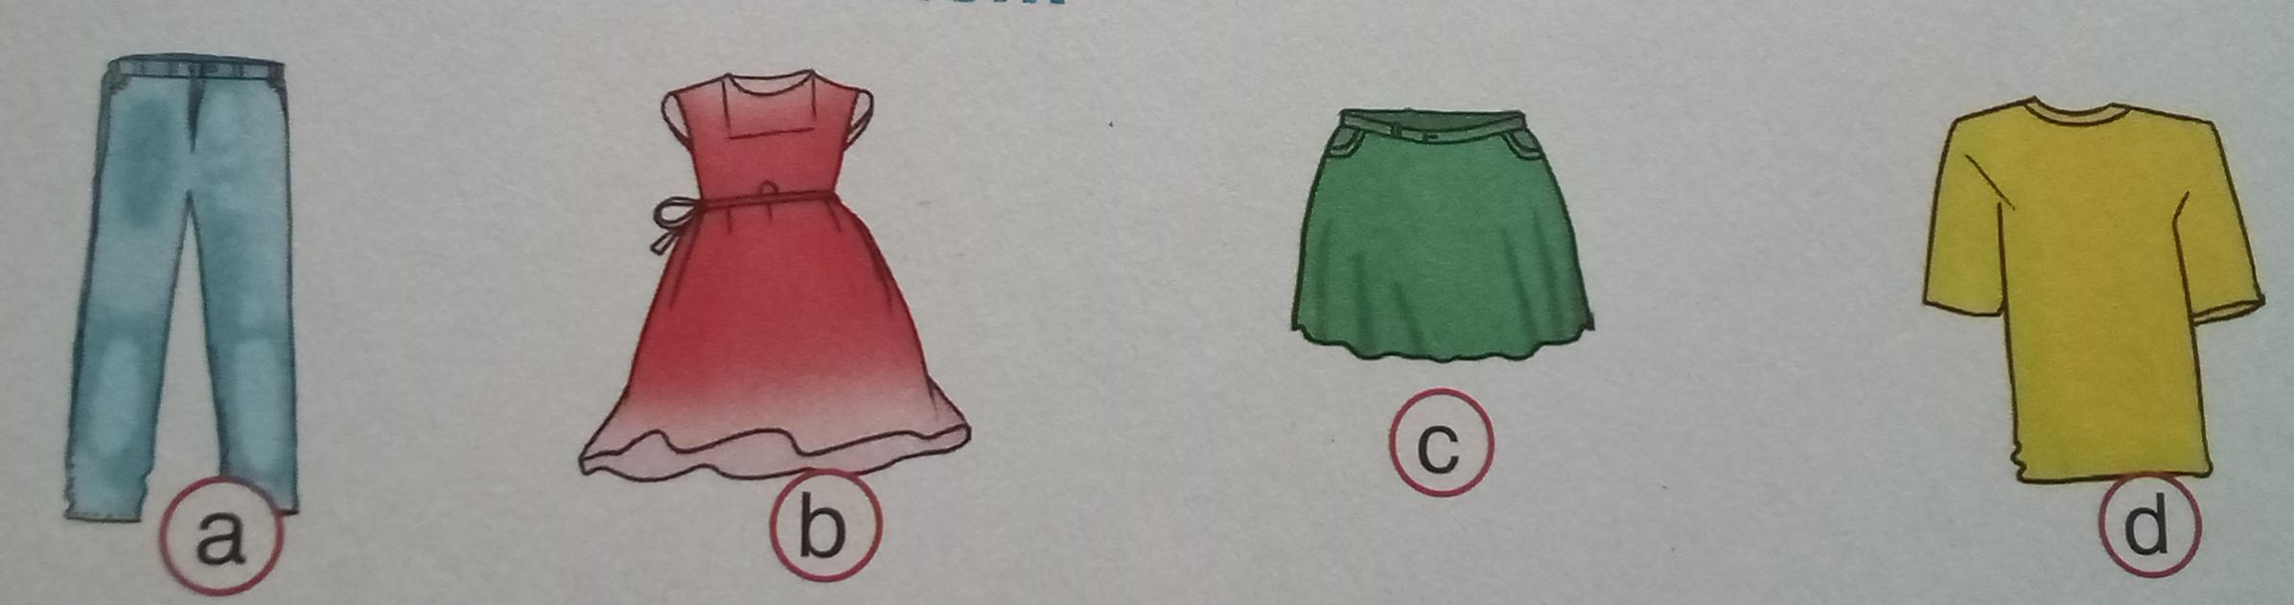***Виконуємо завдання усно(Впр.2 стор. 79).***

Утвори логічні пари.Визнач,у чому саме одягнені зараз: Поліна та Міа,Ден та Тарас.

Опиши одяг кожного героя.

***6.Writing(Письмо).***

***Працюємо у друкованому зошиті.***

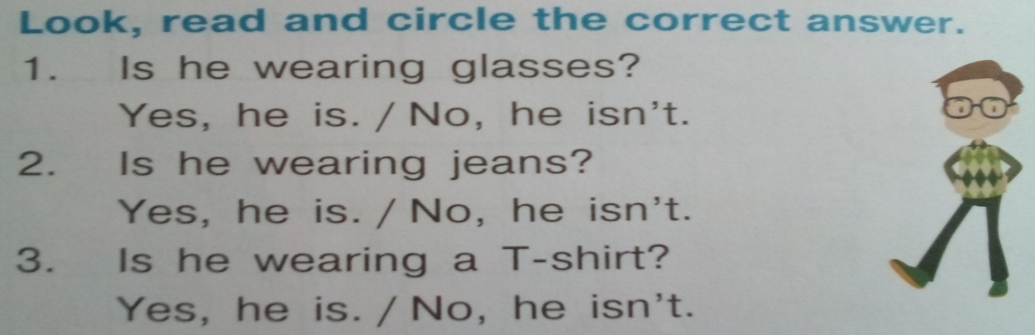Вправа 1 сторінка 58.

***Вибери правильну відповідь і обведи.***

Вправа 2 сторінка 58.

Розглять таблицю,утвори і запиши речення за зразком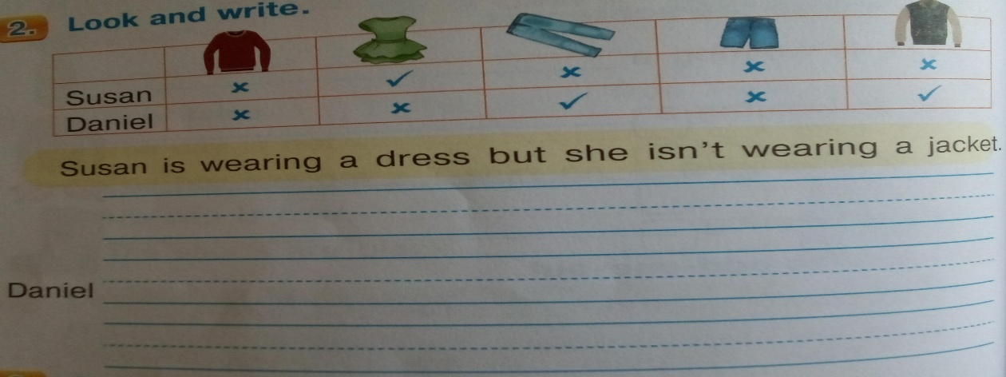

***7.Homework(Домашнє завдання)***

***Виконати дві Вправи розділу Writing.***

***Додаткове завдання для бажаючих:***

***Вправа 3,4 сторінка 58(друкований зошит).***

***Надсилати роботи у Вайбер (0688060638) – Яна Вячеславівна або прикріпити на Human.***